С Юбилеем, родная школа!
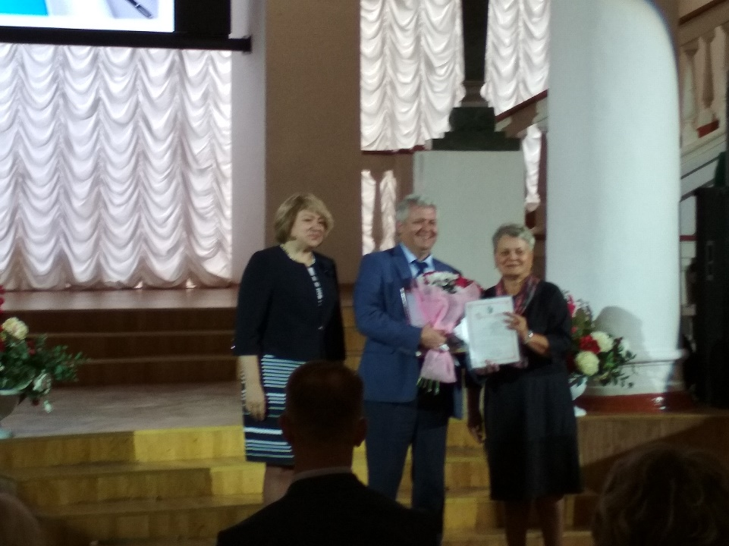
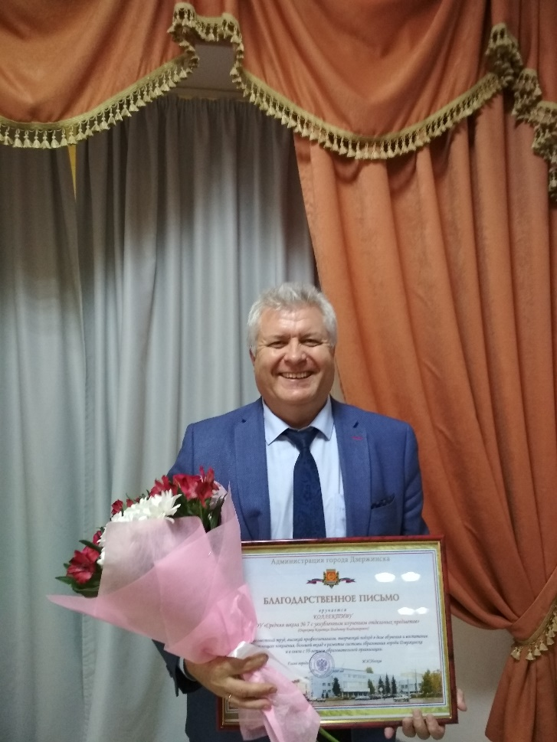
Директор школы Коротков Владимир Владимирович
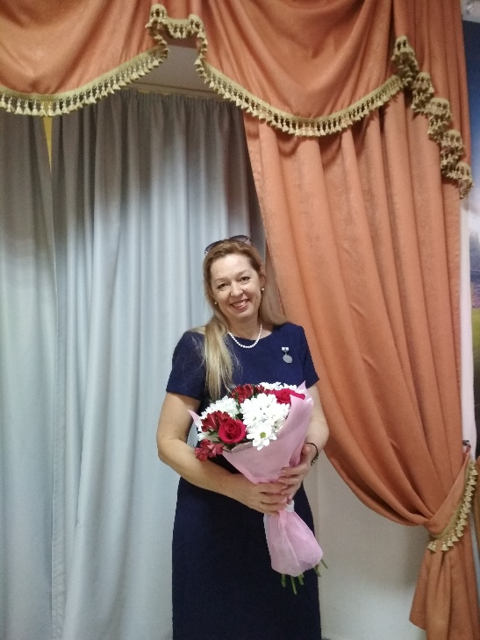
Феоктистова Елена Николаевна (Гранд губернатора Нижегородской области)
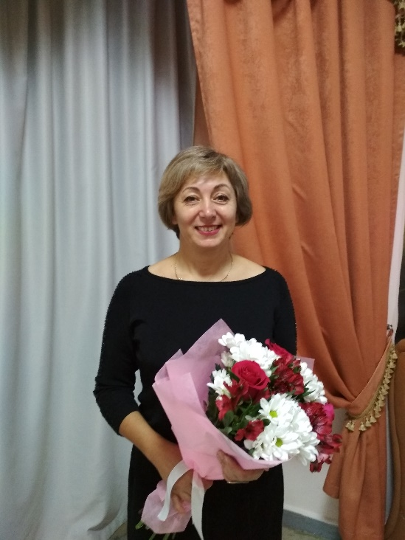
Ульянова Александра Викторовна (Почетная грамота Министерства образования и молодежной политики Нижегородской области)

Поздравляем наших коллег , желаем дальнейших творческих успехов!
А весь педагогический коллектив, всех учащихся и родителей поздравляем
С Юбилеем школы!

